MAISON ECLATEE : AMÉNAGEMENTS EXTÉRIEURS
MUR zone 4 : IMAGIER DES OUTILS

Je colle une image des outils utilisés pour la RÉALISATION DU MURET. Je note le nom de l’outil et son usage.

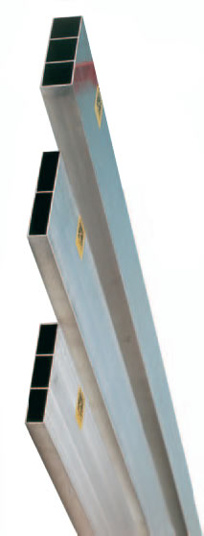
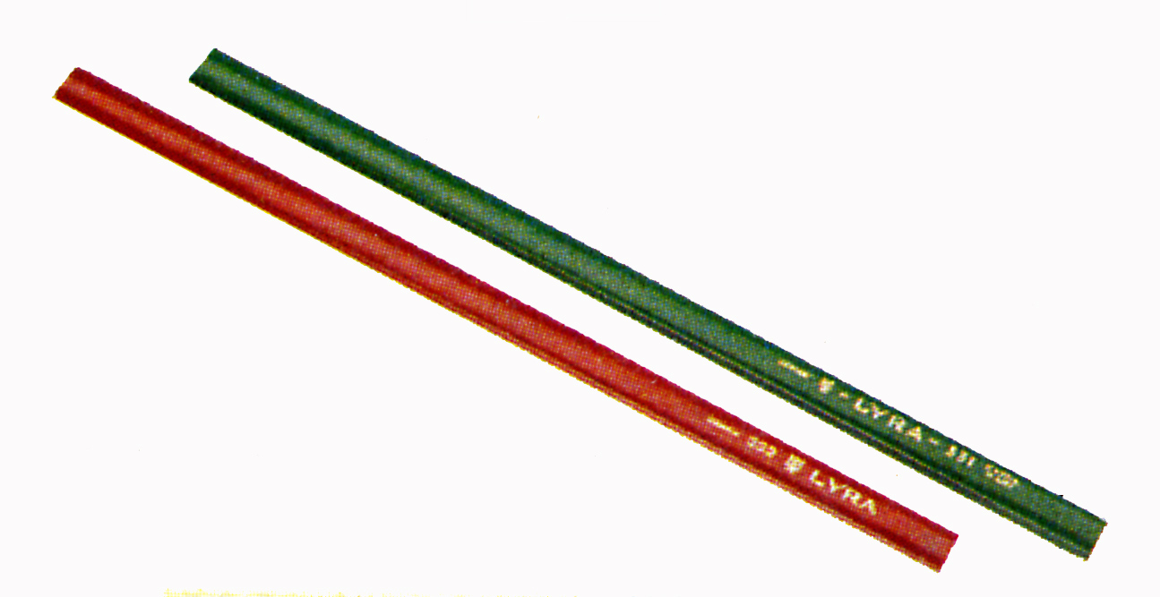
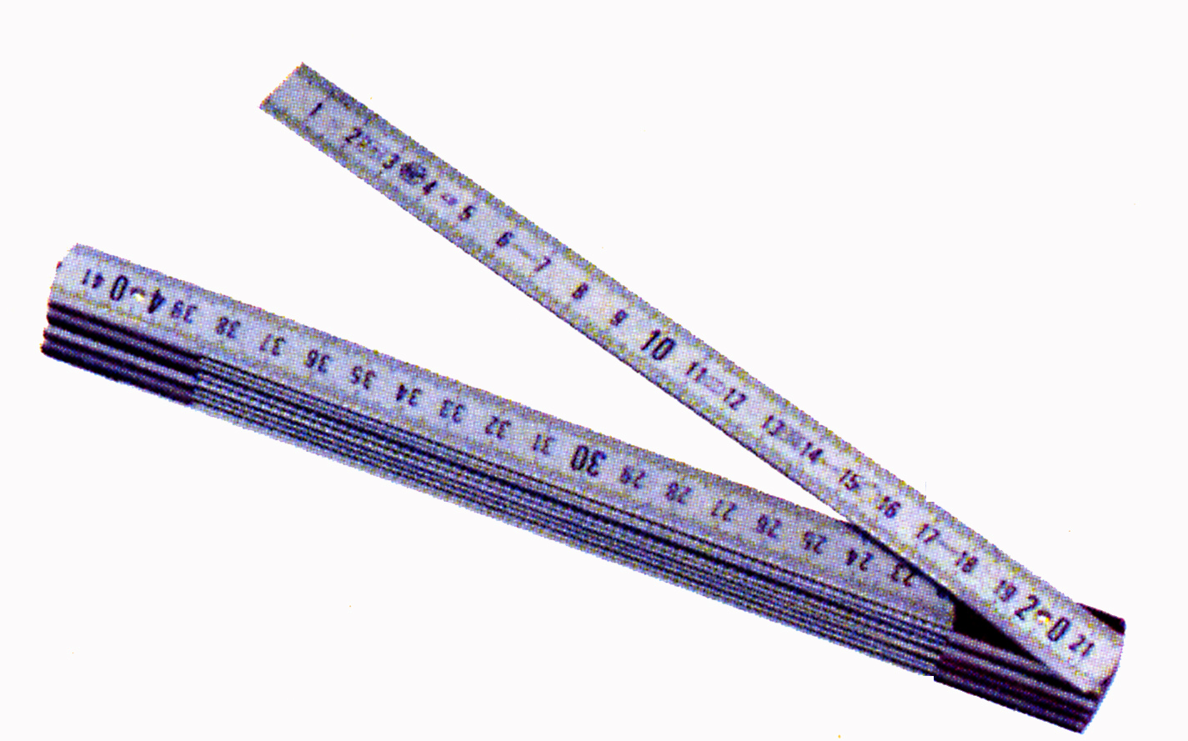
- OUTILS POUR L’IMPLANTATION :
CRAYON
Pour tracer
MÈTRE
Pour mesurer

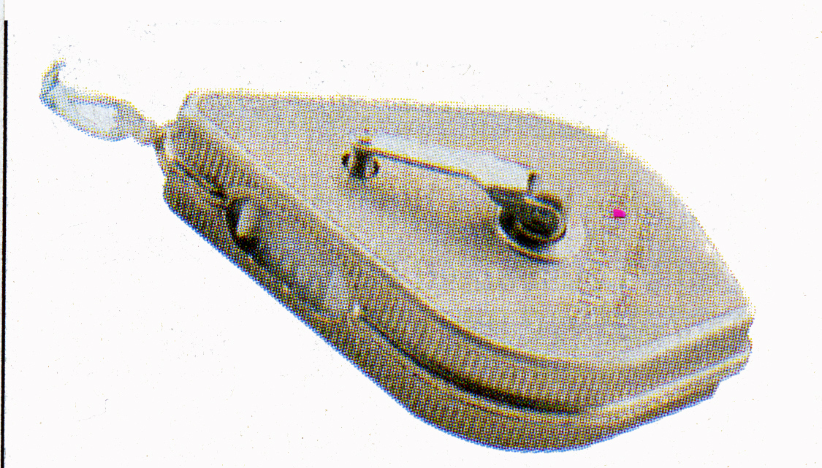
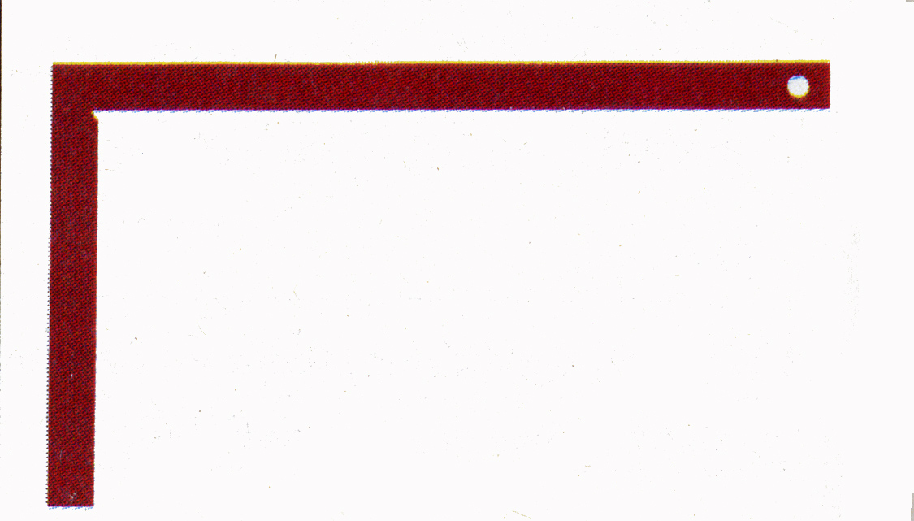

RÈGLES
Pour tracer les lignes droites

ÉQUERRE
Pour tracer l’angle droit
CORDEAU TRACEUR
Pour tracer

- OUTILS POUR PRÉPARER LE MORTIER DE POSE :
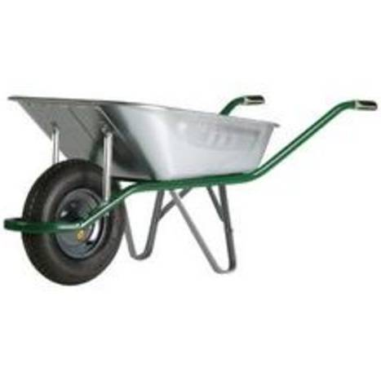
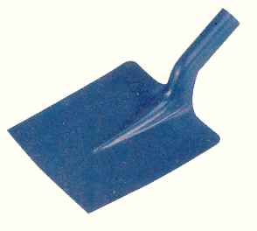
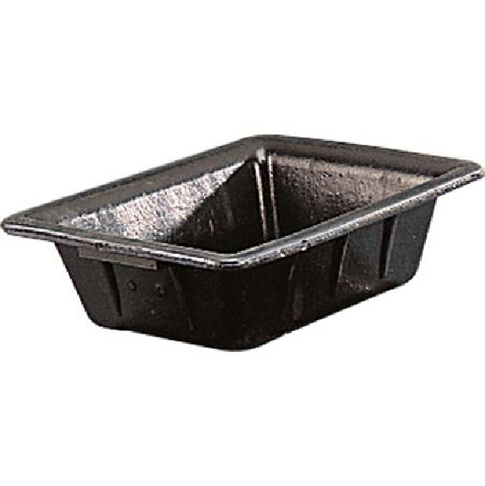

PELLE
Pour charger le sable et mélanger le mortier
BAC À GÀCHER
Pour mettre le mortier

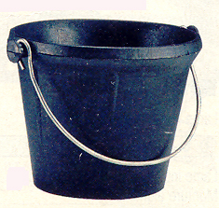
BROUETTE
Pour transporter le sable et le ciment

SEAU
Pour mettre l’eau

- OUTILS POUR LA POSE DES BLOCS DE BÉTON MANUFACTURÉS :
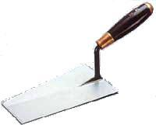
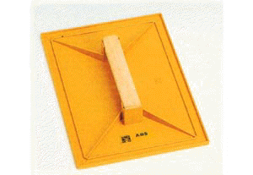
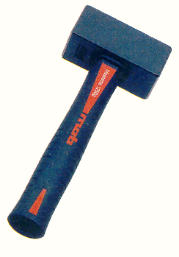

TALOCHE
Pour talocher les joints
TRUELLE
Pour manipuler le mortier

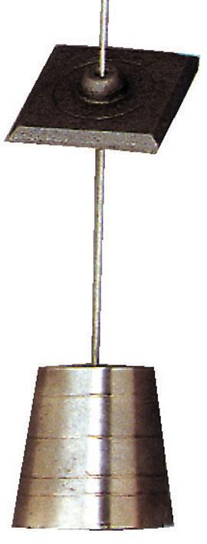
MASSETTE
Pour stabiliser les BBM

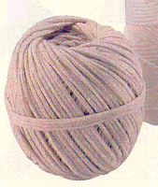
FIL À PLOMB
Pour contrôler la verticalité

CORDEAU
Pour contrôler l’alignement

- E.P.I. (Équipements de Protection Individuelle) :
VÊTEMENT DE TRAVAIL
Pour se protéger le corps
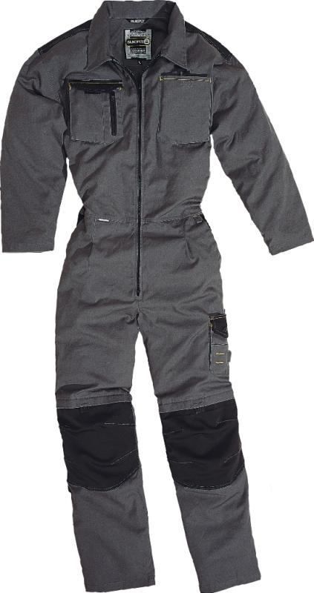
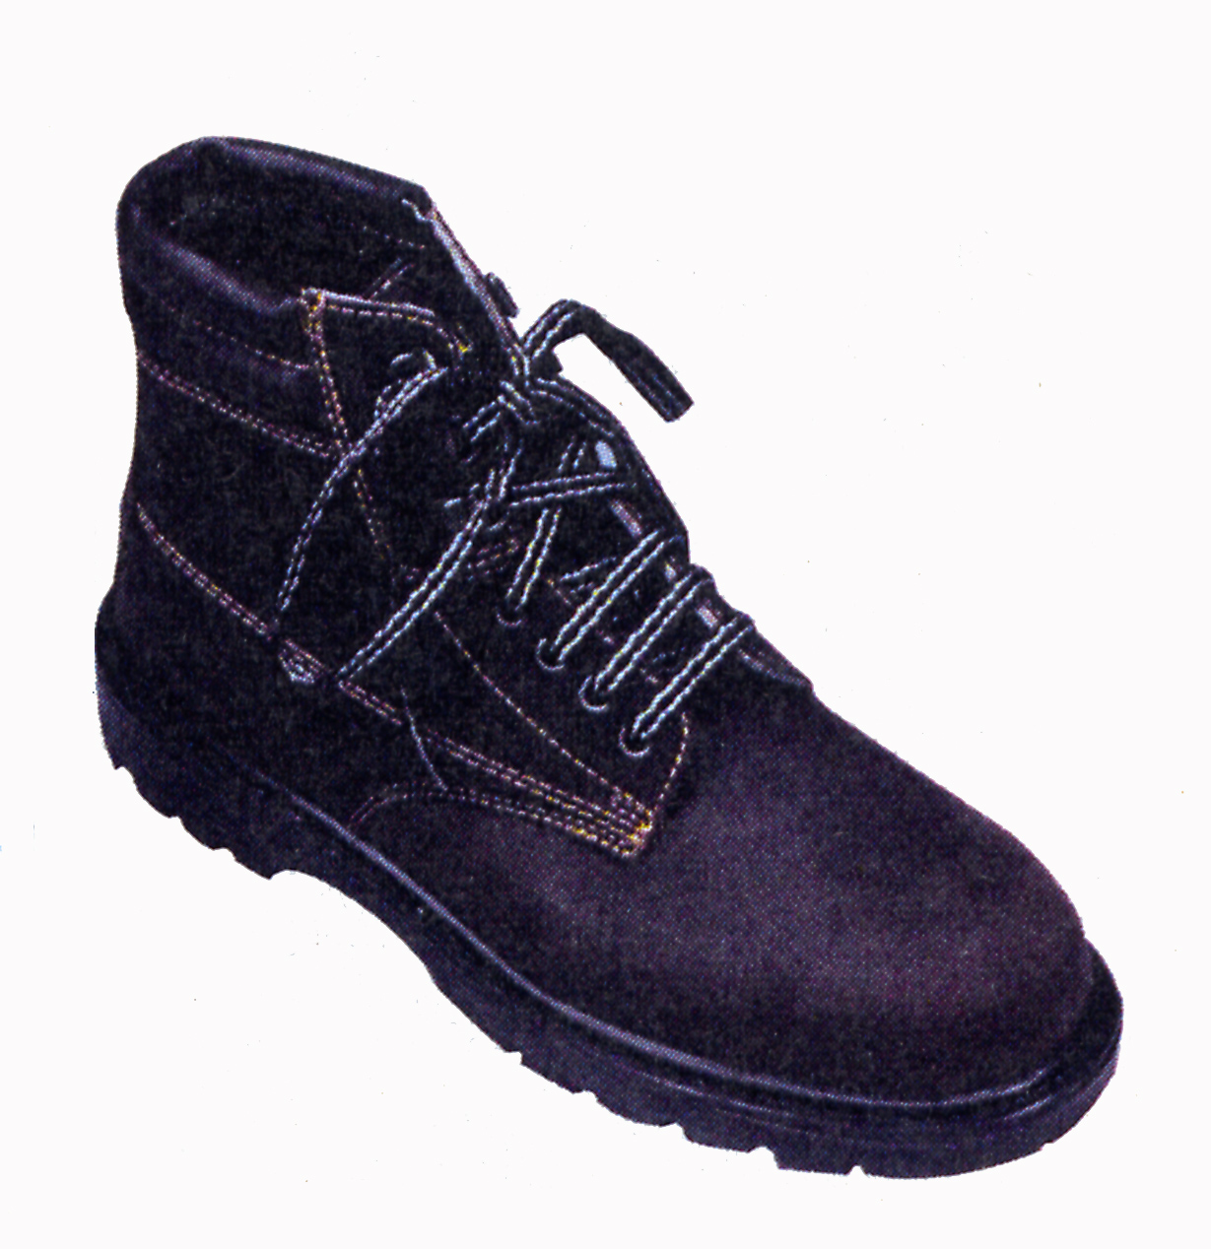
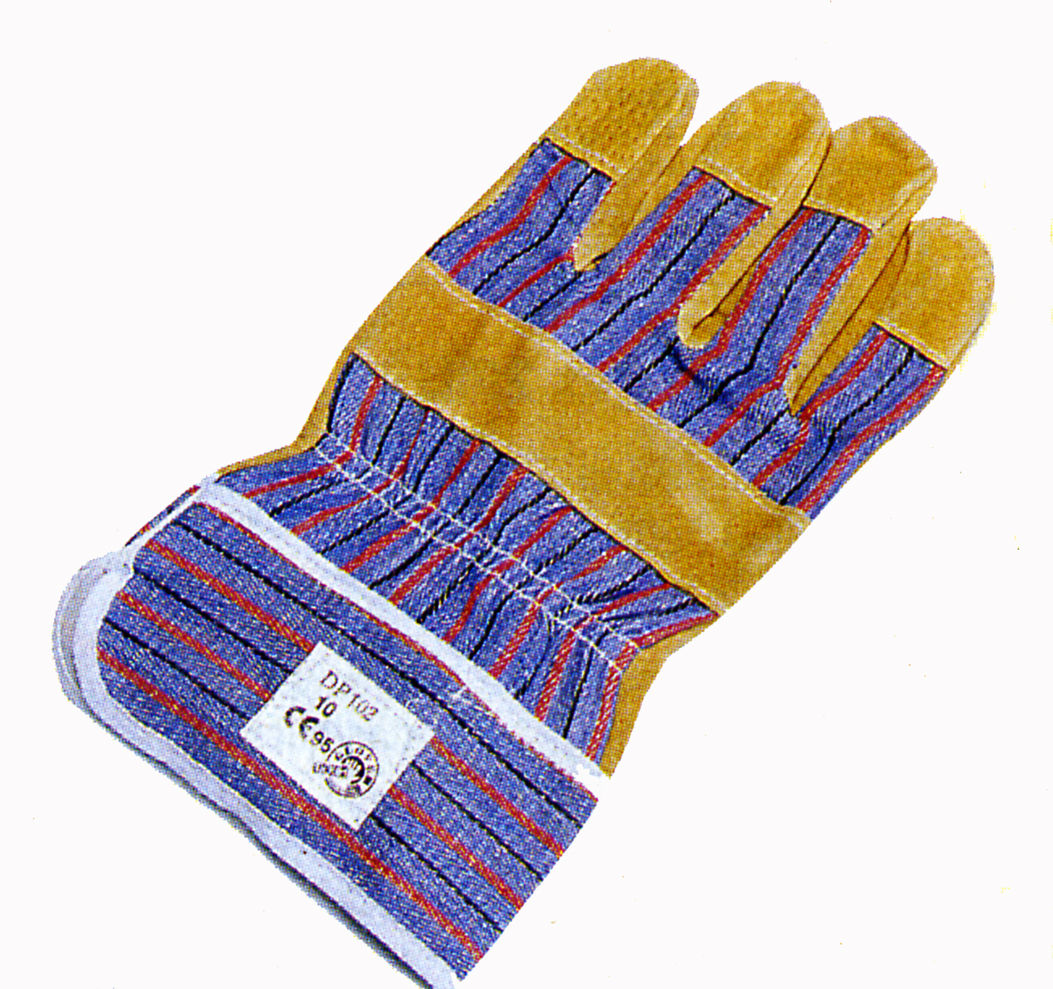
GANTS
Pour se protéger les mains
CHAUSSURES DE SÉCURITÉ
Pour se protéger les pieds

